PARCIAL DE ANALISIS DE ALGORITMOS #2

Kathleen Samantha Vargas Avendaño.

RESUMEN.

En este documento encontrará el desarrollo de diferentes programas usando distintos métodos, estructuras entre otras cosas vistas durante la asignatura.

ACTIVIDAD A.

CONTEXTO:

En la universidad unisangil sede Chiquinquirá, se necesita un programa que muestre números enteros y calcule los cuadrados utilizando únicamente sumas, este método ayudará a los estudiantes de diferentes asignaturas.

POBLACIÓN:

Estudiantes y docentes de la unisangil.

DELIMITACIÓN Y ALCANCE:

Estudiantes y docentes de las áreas que tengan que ver con cálculo y álgebra entre otras.

REQUERIMIENTOS:

* Mostrar los enteros desde 1 hasta n.
* mostrar los cuadrados calculados con sumas.

ENTRADAS:

* números enteros

SALIDAS:

* Número y su cuadrado

PROBLEMA:

Los estudiantes y docentes de la unisangil necesitan un programa de apoyo para los

estudiantes, este debe mostrar los números enteros de 1 a n y sus cuadrados

calculados con sumas.

OBJETIVO:

Crear un programa que muestre números enteros y calcule su cuadrado únicamente con sumas.

HARDWARE:

Computador hewlett packard

windows 11

CODIFICACIÓN:

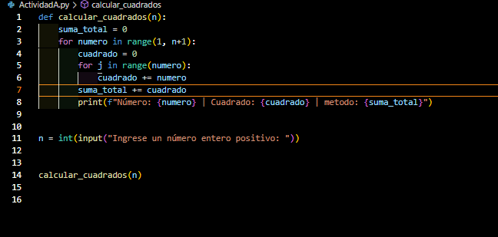

Usamos el range para proporcionar una secuencia de números enteros, pedimos que se ingrese un número y de ahí saldrán los otros con el cuadrado y la suma.

EJECUCIÓN EN PYTHON

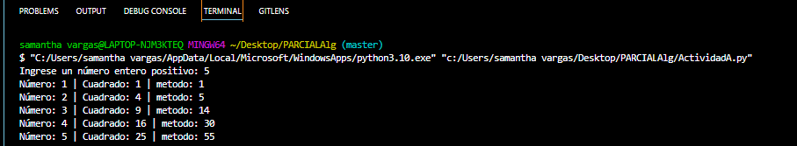

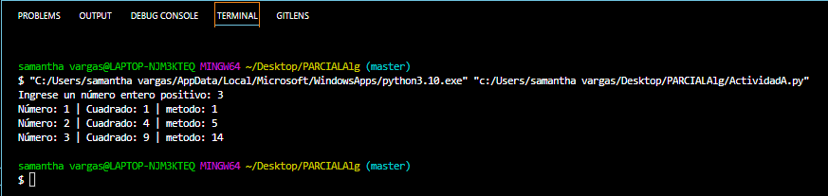

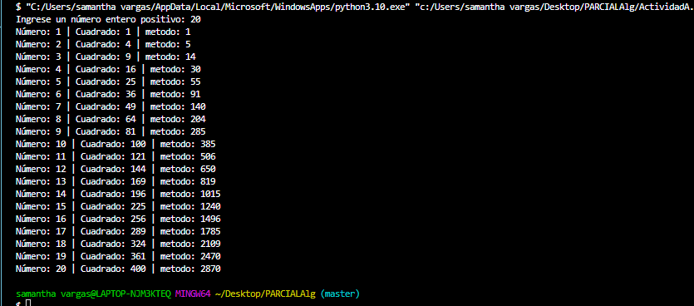

ACTIVIDAD B.

CONTEXTO:

En la universidad unisangil los estudiantes están desarrollando un proyecto para la creación de un videojuego y se necesita la clasificación de sus personaje y añadirles algunos atributos.

POBLACIÓN:

Estudiantes de la unisangil.

DELIMITACIÓN Y ALCANCE:

Estudiantes que desarrollan el proyecto.

REQUERIMIENTOS:

Diseñar un diccionario y crear un archivo en formato JSON para imprimir el resultado.

ENTRADAS:

* Información de personajes.

SALIDAS:

* Información de personajes formato json.

PROBLEMA:

Los estudiantes de la unisangil quieren realizar un videojuego y necesitan organizar los personajes con sus atributos, ellos aún no han encontrado la manera de hacer esta clasificación.

OBJETIVO:

Crear un diccionario que contenga la información de los personajes, los clasifique y los muestre para así poder completar el proyecto.

MAPA:

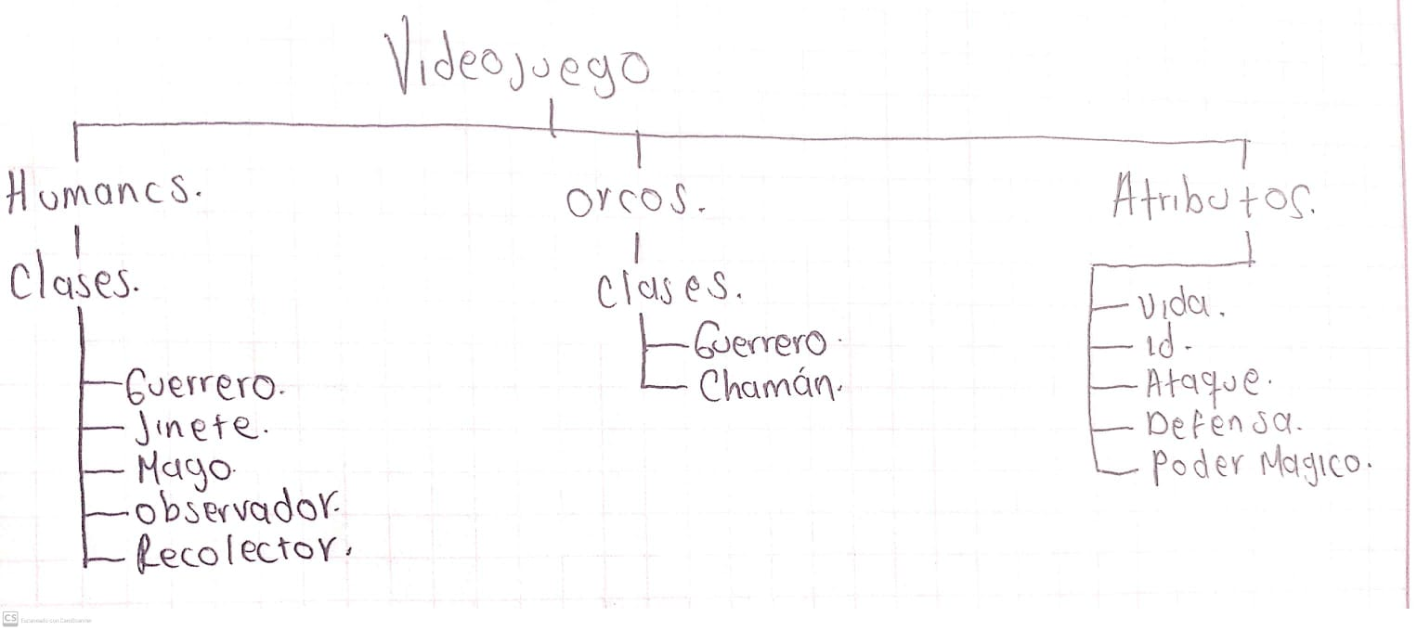

CODIFICACIÓN

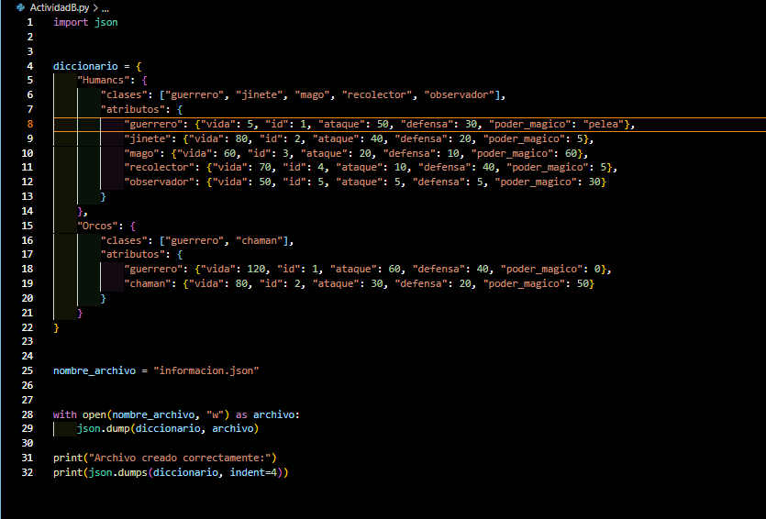

Creamos un diccionario con la información.

EJECUCIÓN EN PYTHON.

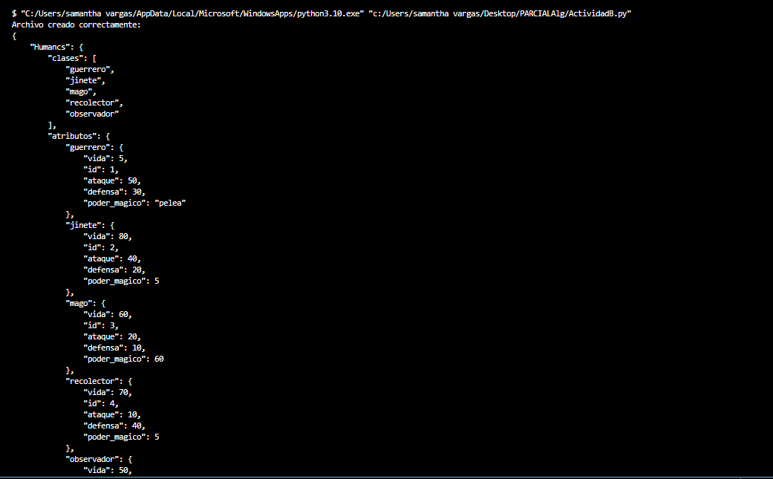

ACTIVIDAD C.

CONTEXTO:

Se le pidió a los estudiantes clasificar dos casas de la serie Game of thrones.

POBLACIÓN:

Estudiantes.

DELIMITACIÓN Y ALCANCE:

Estudiantes.

REQUERIMIENTOS:

Diseñar un diccionario para hacer la clasificacion.

ENTRADAS:

* Información de personajes.

SALIDAS:

* .

PROBLEMA:

Los estudiantes deben realizar la clasificación de dos casas basadas en una serie, para esto deben crear un diccionario y seguir una serie de pasos .

OBJETIVO:

Crear un diccionario que contenga la información de las dos casas de la serie para poder mostrar datos

.